Kaple Nejsvětější Trojice
Nad Komornickou (Hadovka), Praha 6
TROJIČNÍ POUŤ
Neděle 11. června2017, slavnostní bohoslužba v 8 hodin
Slavnost Nejsvětější Trojice připadá vždy na neděli následující po Letnicích, v tomto roce na 11. června. Po dlouhé době máme možnost sejít se na pouti u Trojiční kaple na Hadovce, která byla po desetiletí uzavřena.
Slavnostní bohoslužbu celebruje P. Matúš Kocian, farář svatomatějský
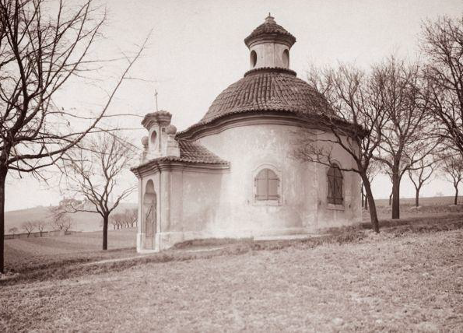

Hudbou doprovázejí
HORA FUGIT & LUDUS MUSICUS
Zazní barokní písně k Nejsv. Trojici z kancionálů J. J. Božana a V. Holana – Rovenského a moteto od G. Carissimiho (1605 - 1674), Sancta et indiviua Trinitas.
Z důvodu probíhajících restaurátorských prací bude pouť probíhat před kaplí. Posezení a zastřešení zajištěno, kapli bude možné si prohlédnout.

